**Σχέδιο μαθήματος**

* Συζήτηση θέματος, video για την τεχνητή νοημοσύνη, καταγραφή ιδέας.

<https://we.tl/t-jg0sbQO3j2>

* Ανάγνωση παραμυθιού «Η ιστορία των συναισθημάτων». Θα συζητήσουμε πώς ένιωσε ο καθένας ακούγοντας το παραμύθι.

**Παραμύθι:**

***«Η ιστορία των συναισθημάτων»***

Μια φορά κι έναν καιρό σε έναν κόσμο πολύ μακρινό από τον δικό μας, τον ανθρώπινο, ζούσαν κάποιες υπάρξεις, που τις έλεγαν συναισθήματα. Δεν έμοιαζαν με μας τους ανθρώπους, όμως, δημιουργήθηκαν για εμάς, όπως έμαθαν αργότερα…

Το πρώτο συναίσθημα της Αυθορμητοχώρας ήταν ένα συναίσθημα που ήταν συνεχώς κόκκινο και αρνητικό! Όπου κι αν πήγαινε όποιον και αν συναντούσε, έλεγε πάντα ΄΄ΟΧΙ΄΄, ‘’ΜΗΝ΄΄ και ΄΄ΔΕΝ΄΄. Για αυτό το ονόμασαν ΄΄Θυμό΄΄.

Κάποια στιγμή, συνάντησε ένα άλλο συναίσθημα που είχε χρώμα πορτοκαλί. Αυτό, όταν μιλούσε, έλεγε συνέχεια ΄΄ΩΧ!΄΄ και ΄΄ΑΑΑ!!΄΄ γιατί όλα γύρω του, τα έβλεπε τρομακτικά! Επειδή, λοιπόν, ήταν μονίμως φοβισμένο, το έβρισκες πάντα σε μια γωνιά, να τρέμει, και να είναι κρυμμένο! Έτρεμε μέχρι και τη σκιά του, γι’ αυτό το ονόμασαν ΄΄Φόβο΄΄. Ωστόσο, όταν ο Φόβος γνώρισε τον Θυμό, ένιωσε πιο σίγουρος και ασφαλής και ανακάλυψε ότι μπορούσε να κάνει παρέα μαζί του.

Τα δύο συναισθήματα κατάλαβαν πως μαζί μπορούν να νιώσουν ισορροπία και έλεγχο. Και πως ο κόσμος τους μπορεί να γίνει λιγότερο εκνευριστικός και λιγότερο τρομακτικός, αν ο ένας συγκρατεί τον άλλον!!!

Σε μια άλλη περιοχή της Αυθορμητοχώρας συναντήθηκαν δύο άλλα συναισθήματα· η ΄΄Απέχθεια΄΄ που τα έβλεπε όλα γκρι και τα πάντα γύρω της, την αηδίαζαν, σε σημείο που ήθελε να κλείσει τα μάτια της, για να μη βλέπει τίποτα και κανέναν! Το εγχείρημά της αυτό, το αποθάρρυνε η ΄΄Έκπληξη΄΄, ένα συναίσθημα μωβ που είχε πάντα μεγάλα μάτια και στόμα ανοικτό, καθώς ό,τι κι αν έβλεπε της φάνταζε καταπληκτικό! Μια μέρα πλησίασε την Απέχθεια και προσπάθησε να της δείξει τη δική της οπτική, που ό,τι κι αν έβλεπε την ενθουσίαζε!

Ανακάλυψαν, λοιπόν, πως μαζί μπορούν να περπατήσουν και να γνωρίσουν τον κόσμο γύρω τους, βοηθώντας η μια την άλλη. Όταν η μια αηδίαζε πολύ, η άλλη της χάριζε λίγο ενθουσιασμό. Και όταν η Έκπληξη ενθουσιαζόταν πολύ, η Απέχθεια της θύμιζε πως έπρεπε να προσγειωθεί.

Τέλος, στο πιο σκοτεινό μέρος της παράξενης αυτής, μα τόσο αληθινής χώρας, υπήρχε κρυμμένο ένα γαλάζιο συναίσθημα που πάντα καθόταν αμέτοχο, κοιτώντας λυπημένο τους άλλους γύρω του. Ήθελε συνέχεια να κλαίει, γιατί… δεν ήξερε τι του φταίει! Ήταν μια λυπητερή αλήθεια αυτή, που όσο τη σκεφτόταν…λυπόταν ακόμα πιο πολύ!!!! Έτσι το συναίσθημα αυτό, το ονόμασαν ΄΄Λύπη΄΄.

Τη Λύπη τη συνάντησε ένα κίτρινο συναίσθημα, που έμοιαζε με τον ήλιο στον ουρανό και ήταν αλήθεια…τόσο λαμπερό! Εκείνο το συναίσθημα είχε μονίμως, ένα τεράστιο χαμόγελο, για αυτό το έλεγαν ΄΄Χαρά΄΄. Η Χαρά πλησίασε τη Λύπη και της είπε: «Βγες από τη σπηλιά σου, Λύπη. Ο κόσμος μας αλλά κι εγώ η ίδια σε χρειαζόμαστε. Δε χρειάζεται να χαμογελάς. Θα το κάνω εγώ για σένα. Σε θέλω, όμως, δίπλα μου, για να είμαστε όλα μαζί (τα συναισθήματα) ενωμένα!».

Τότε τα έξι (6) συναισθήματα κατάλαβαν πως είναι όλα πολύ σημαντικά, γιατί το ένα δίνει νόημα στο άλλο. Όλα μαζί αλληλοβοηθιούνται και ισορροπούν το ένα τον κόσμο του άλλου.

Όταν επισκέφθηκαν τον κόσμο των ανθρώπων, μας έμαθαν πως δεν υπάρχει καλό και κακό συναίσθημα. Χρειαζόμαστε όλα τα συναισθήματα στη ζωή μας, για να έχουμε ισορροπία! Για αυτό κι έμειναν στον ανθρώπινο κόσμο μας και ζούνε αυτά καλά κι εμείς…καλύτερα!!!

**ΤΕΛΟΣ!**

Πάμε τώρα εμείς, να εκπαιδεύσουμε με τη σειρά μας τους υπολογιστές, να καταλαβαίνουν τα συναισθήματά μας; Να βλέπουν τις εκφράσεις μας και να αναγνωρίζουν τι νιώθουμε; Ο κλάδος αυτός, ονομάζεται **ρομποτική όραση** και αποτελεί μέρος της **Τεχνητής Νοημοσύνης**. Ο υπολογιστής θα καταλαβαίνει τι ακριβώς νιώθουμε κάθε φορά, παρατηρώντας το πρόσωπό μας!

Μην είστε πολύ αυστηροί μαζί του όμως! …κι αυτό κάποιες φορές θα κάνει λάθος, όπως ακριβώς κι εμείς! Όσο περισσότερο ασχοληθούμε με την εκπαίδευσή του τόσο πιο έξυπνο θα γίνεται! Θέλει υπομονή!

* Χωρισμένοι σε ομάδες αρχίζουμε να σχεδιάζουμε στη scratch jr τους 6 ήρωες της ιστορίας μας και να φτιάχνουμε την πρώτη σελίδα της προσομοίωσης, όπου θα αποτελεί το εξώφυλλο.

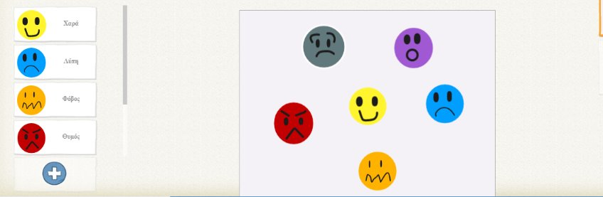

* Γνωριμία με Beebot. Δραστηριότητα με Beebot. Φτιάχνουμε έναν μικρό λαβύρινθο μέσα στον οποίο θα πρέπει να περιηγηθεί το ρομποτάκι.

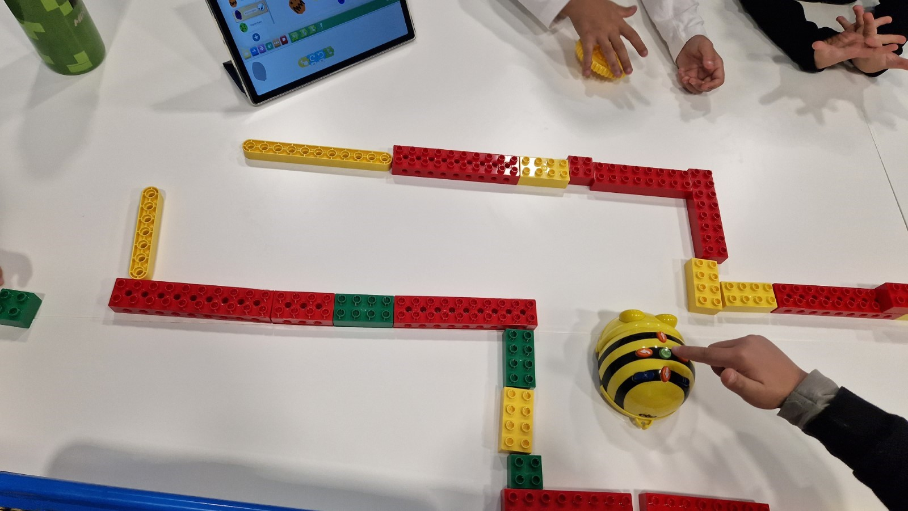

* Δημιουργούμε τη δεύτερη σελίδα της ιστορίας, επιλέγοντας ένα φόντο και μιλάμε για τη γνωριμία των 2 πρώτων συναισθημάτων (Θυμός και Φόβος).

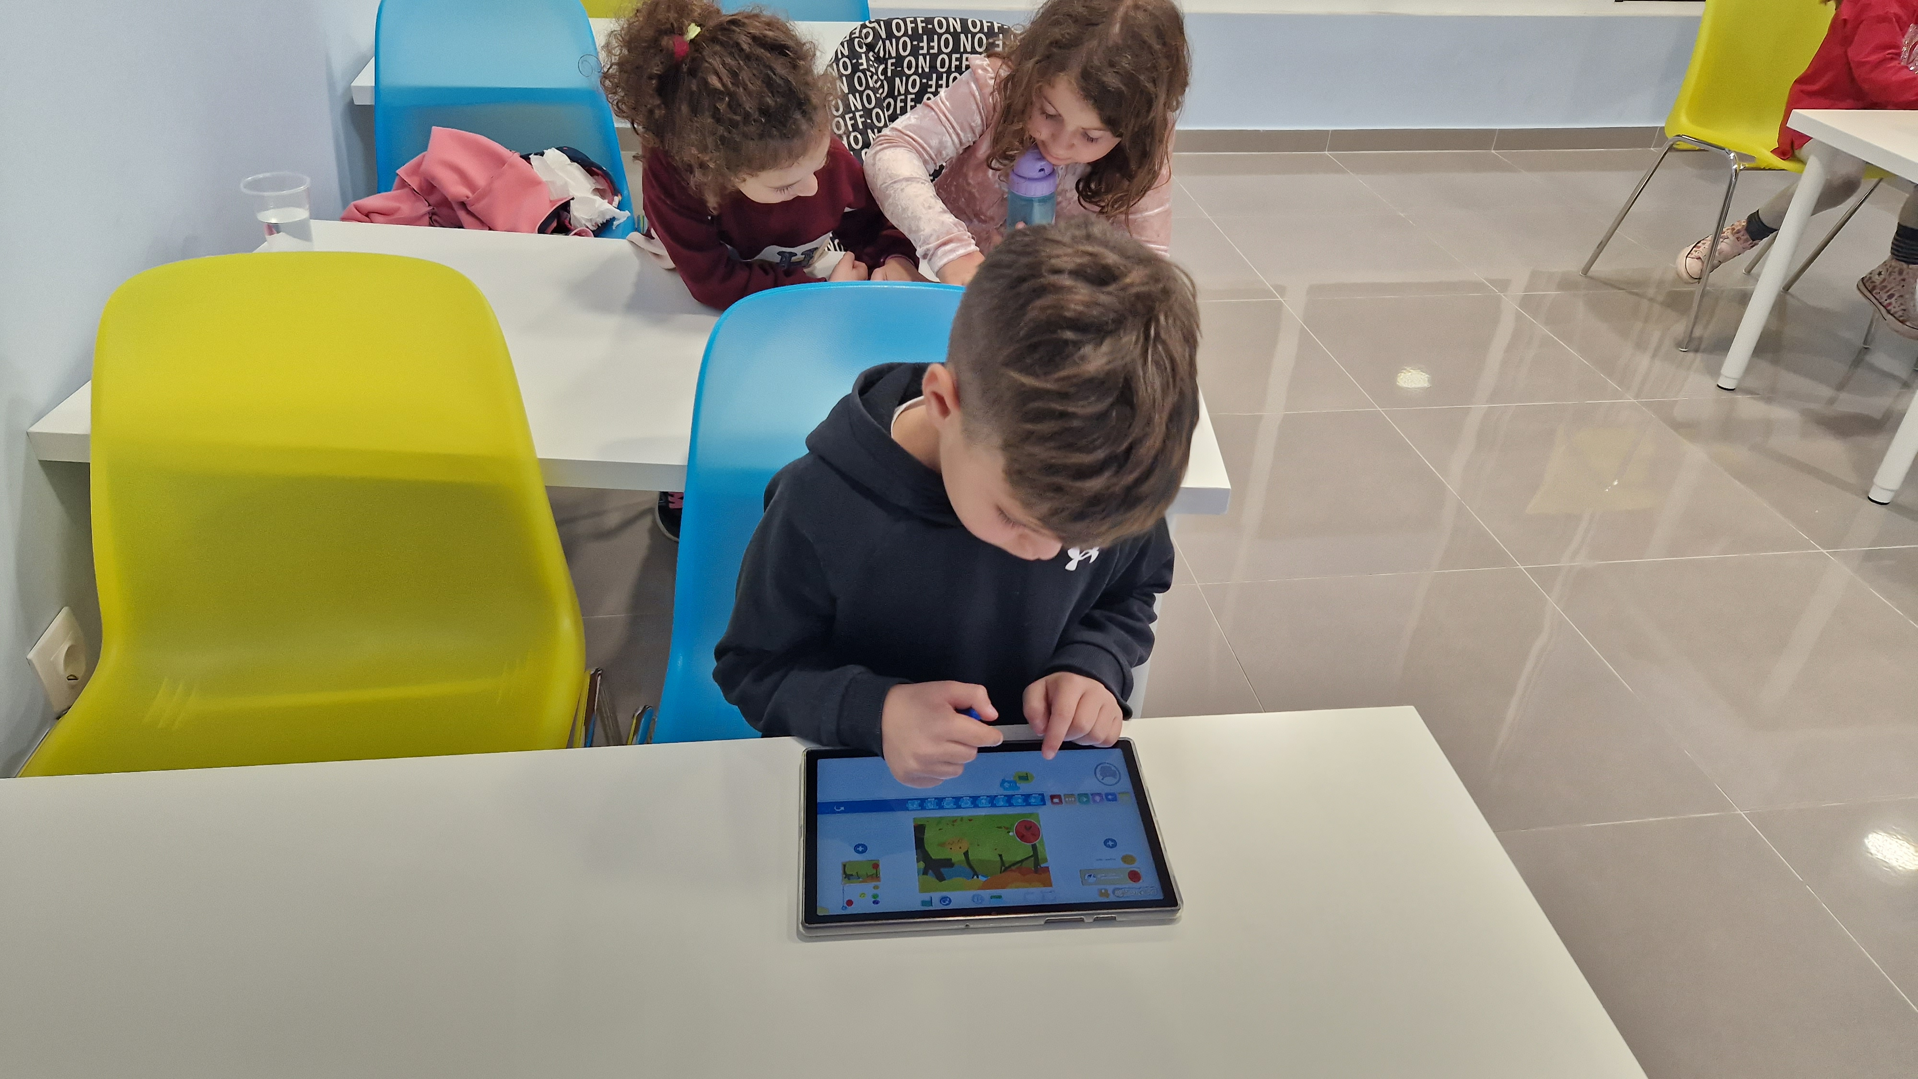

* Κάνουμε μια πρόχειρη μακέτα για τα beebot και εξασκούμαστε με αποστολές πάνω σε αυτή.

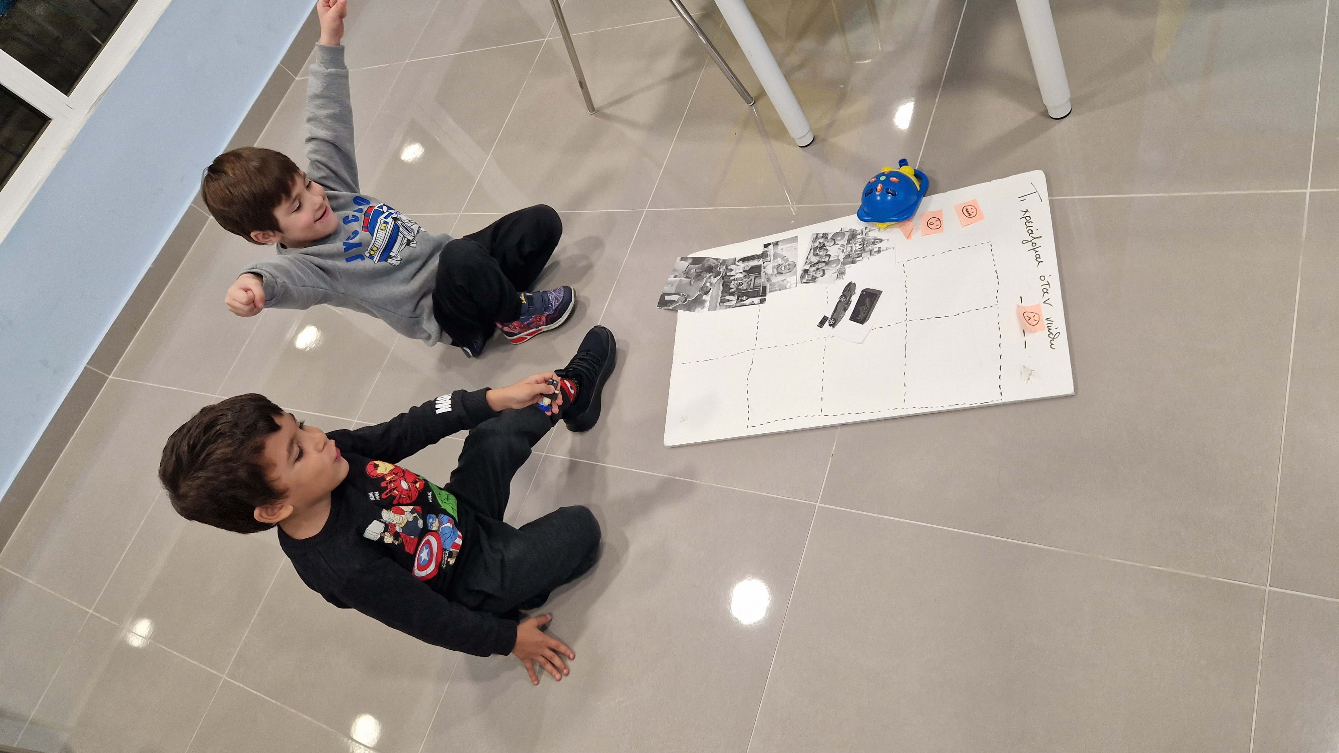

* Φτιάχνουμε την τρίτη σελίδα της ιστορίας, και δημιουργούμε τη συνάντηση της Απέχθειας και της Έκπληξης.
* Παιχνίδι: Βάζουμε σκρατς στη μακέτα και κολλάμε τις εικόνες, για να καθοδηγήσουν τα παιδιά τα beebot.

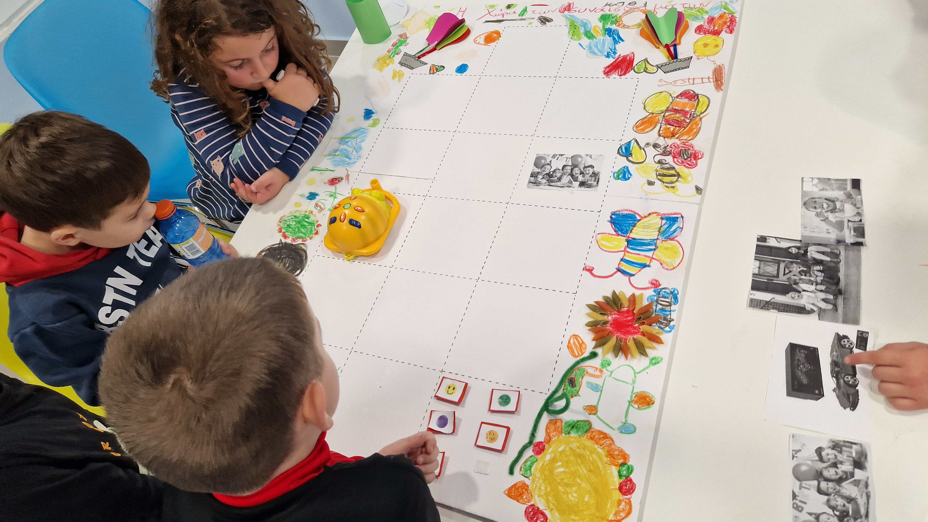

* Ολοκληρώνουμε την ιστορία με τα τελευταία συναισθήματα της Λύπης και της Χαράς.
* Βλέπουμε και αναλύουμε το πρόγραμμα αναγνώρισης συναισθήματος στο pictoblox. Παιχνίδι: Χωρισμένοι σε ζευγάρια, ένας θα κάνει μια έκφραση μπροστά στον υπολογιστή και αφού γίνει η αναγνώριση συναισθήματος, ο άλλος θα καθοδηγεί το beebot στη σωστή εικόνα. (και εναλλάξ).
* Φτιάχνουμε τη μακέτα του beebot και τη στολίζουμε. Κάνουμε πρόβα περιήγησης του beebot.

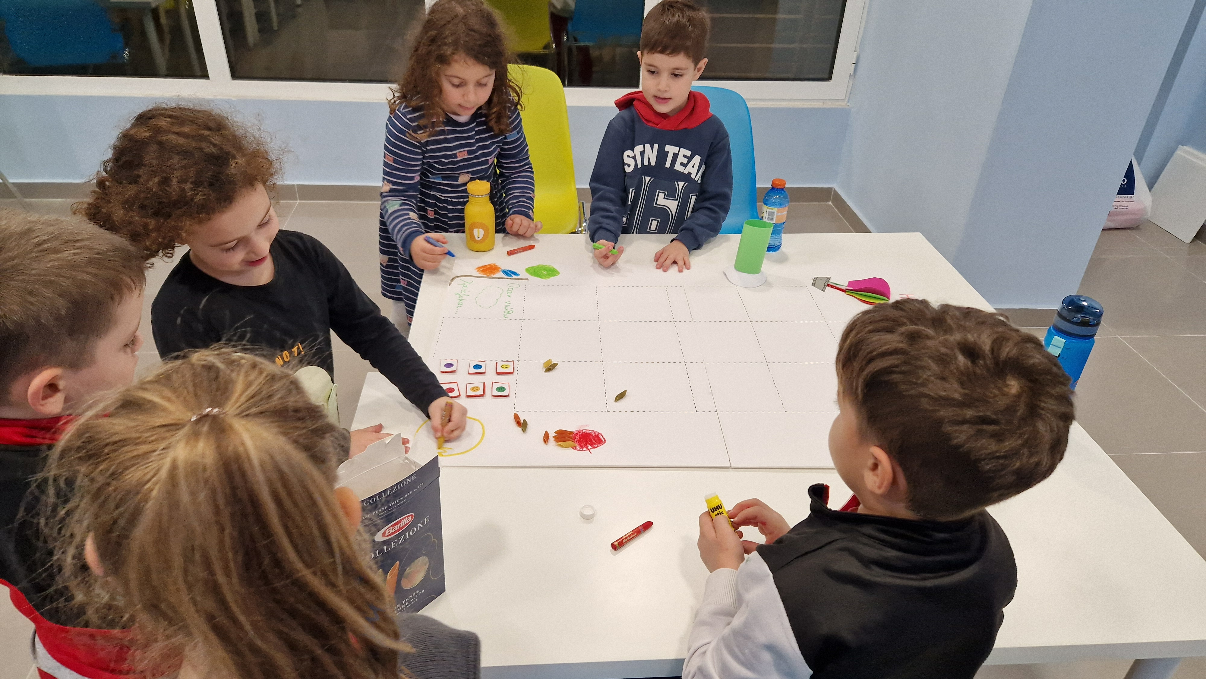

* Χρησιμοποιούμε σε συνδυασμό το πρόγραμμα αναγνώρισης στο pictoblox και το beebot.